Дистанционное обучение по дополнительной общеразвивающей

программе «Мастерская чудес»

Внимание! Все задания выполнять под контролем взрослых (родителей)!

Группа 7 (Бюджет)

Возраст детей- 7-10лет

Тема занятия : Бумагопластика

Задание 3. «Белоснежный голубь»

Занятие рассчитано на 4 часа

Здравствуйте, ребята! Сегодня мы с вами сделаем своими руками замечательных белых голубей. Эта птица- один из древнейших символов, олицетворяющих мир, чистоту, любовь, свободу и добрую весть. Поэтому наш голубь может стать украшением любого праздника или просто хорошим подарком доброму человеку.

Необходимые материалы: Лист белой бумаги формата А4, ножницы, клей ПВА, пластиковая карточка.

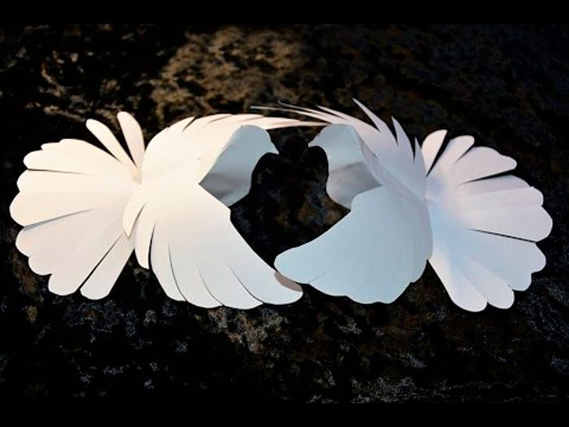
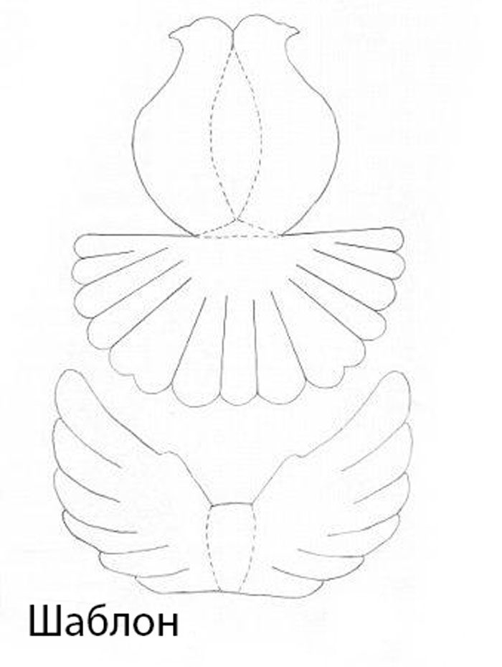
Этапы работы:

1.Распечатайте шаблон , вырежьте заготовку и сделайте надрезы на хвосте;
2.Сделайте загибы по пунктирным линиям, используя пластиковую карточку для удобства. Пунктирные линии должны остаться внутри;
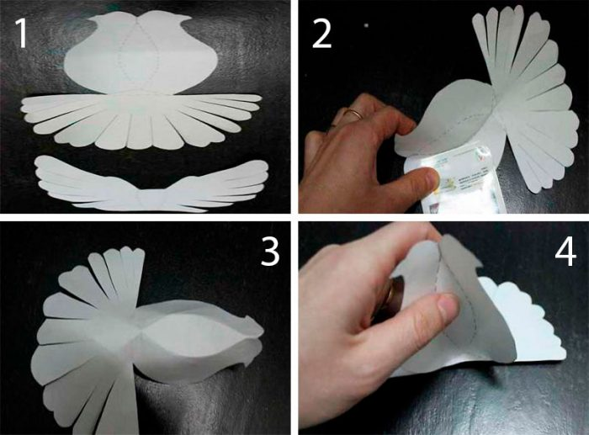

3.Нанесите клей на треугольник у основании хвоста;
4 Посадите голубя на хвост;
5.Подкрутите перья хвоста следующим способом: от основания каждого
перышка к краю проведите ножницами резкими движениями (родители или взрослые члены семьи помогут вам сделать это правильно);

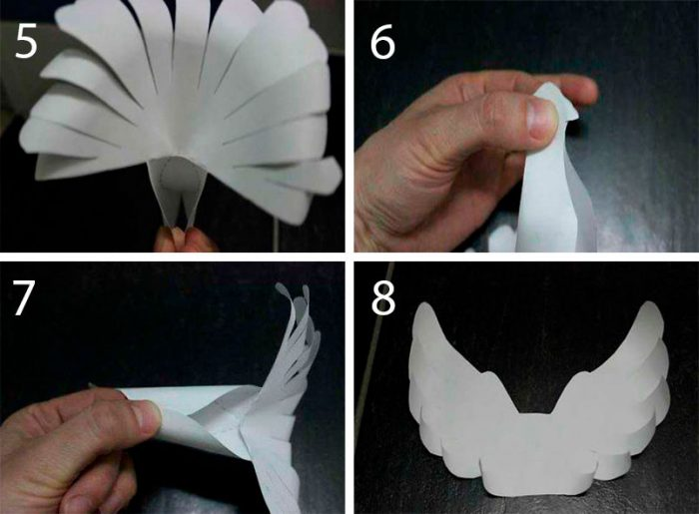
6.Склейте голову голубя, как показано на фото;
7.Склейте грудку голубя;
8.Возьмите крылья и подкрутите пёрышки таким же способом, как и хвост. Пунктирные линии должны остаться внизу.
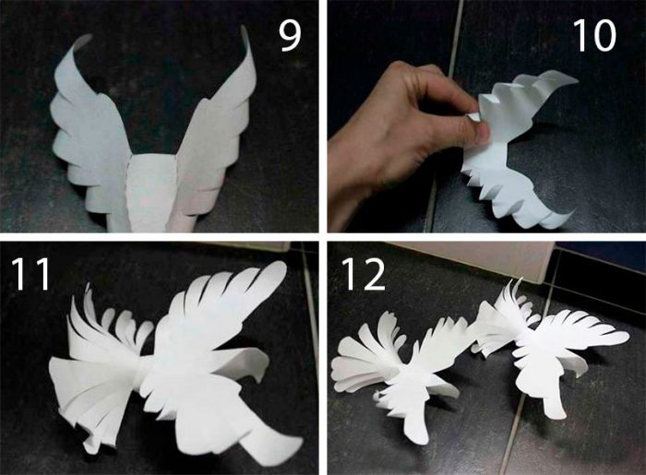
9.Выверните крылья таким образом, чтобы пунктиры остались внизу.
10.Проверьте, чтобы крылья были подкручены с обеих сторон симметрично друг другу;
11. Приклейте крылья к центру спинки голубя.
12. Белоснежный голубь готов.
Рекомендую сделать пару голубей.
Удачи вам , ребята!

Дистанционное обучение по дополнительной общеразвивающей
программе « Маленький волшебник»

Внимание! Работы выполняются под присмотром взрослых!

Группа 8,9 ( Бюджет)
Возраст детей :7-10лет
Тема занятия : Бумагопластика
Задание3 : « Открытка к 9 Мая»
Занятие рассчитано на 4часа
Здравствуйте ,ребята!

Приближается самый главный праздник нашей страны-День Победы!
Каждый год миллионы людей отдают дань памяти всем погибшим в войне 1941-1945г.г. В 2020 году отмечается торжественная дата-75- летие Победы в Великой Отечественной войне. Мы поздравим наших дорогих ветеранов с этой торжественной датой. Самым простым, но трогательным подарком является открытка, сделанная своими руками.
Предлагаю Вашему вниманию мастер-класс : « Открытка к 9 Мая»

Необходимые материалы:
- Цветной картон;
- Цветная бумага;
- Клей ПВА;
- Ножницы;
- Линейка;
- Георгиевская лента;
- Фломастеры.

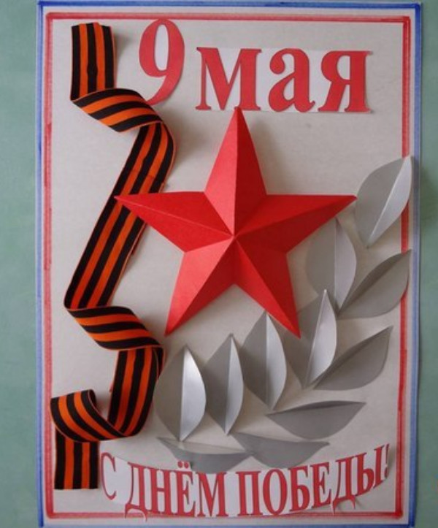
Этапы работы:
- Подготовить основу ( картон белый или голубой). Размер основы для открытки подберите самостоятельно;
- Фломастером ил маркером при помощи линейки сделайте окантовку ( рамочку) или придумайте свой вариант оформления рамки;
- Нарежьте листочки для лавровой ветви ( используйте бумагу зеленого, золотистого или серебристого цвета;
- Каждый листочек согните ровно по вертикали ; (фото1)

(фото1)
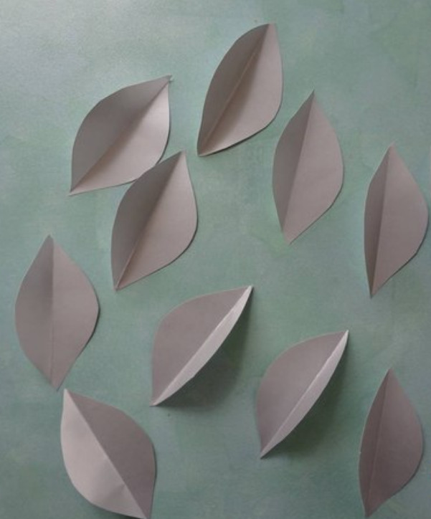

- Распечатайте шаблон звезды, вырезайте аккуратно, по контуру;(фото2)
- Переведите шаблон на бумагу красного цвета;
(фото2)
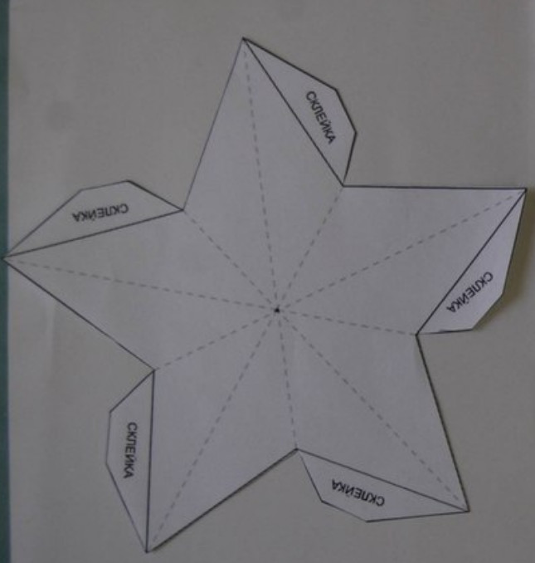

- Пунктирные линии –это места сгибов, точно по пунктирным линиям сделать сгибы; (фото3)
- А так же по краям звезды; (фото3)
- Загнуть каждый кончик звезды и склеить четко по линиям , где есть пометка « склейка» ; ( фото4)
- Подождать , когда клей высохнет;
- Готовую звезду аккуратно прогладить по линиям сгибов , как показано на фото (5)
- Звезда в готовом виде (фото6)
- Наклеиваем все элементы работы на картон, начиная с лавровой ветви;
- Подклеиваем георгиевскую ленту;
- Вырезаем из цветной бумаги и наклеиваем надписи или подписываем.
Открытка готова. Творческих успехов!

( фото3)
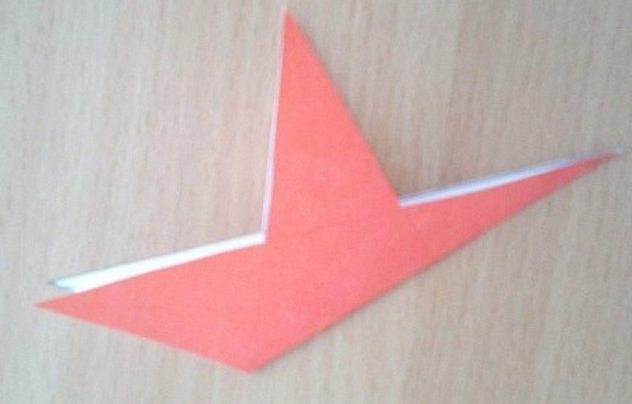
( фото4)
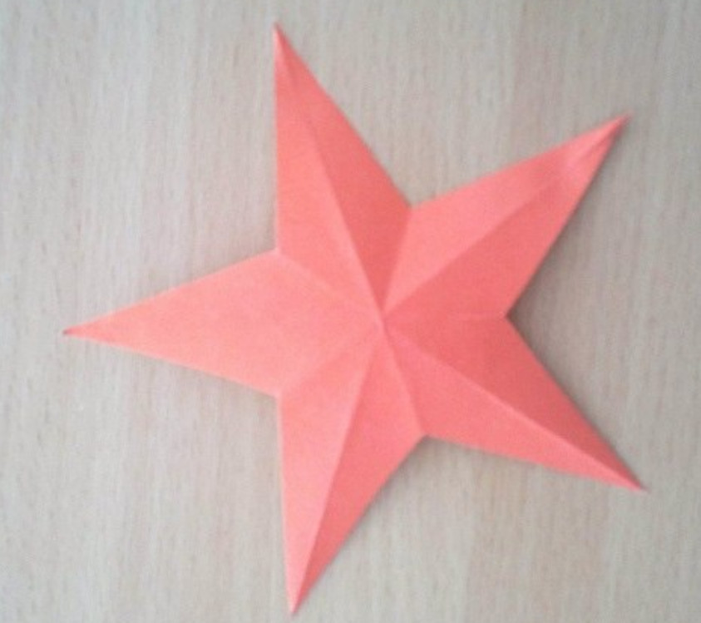

(фото5)

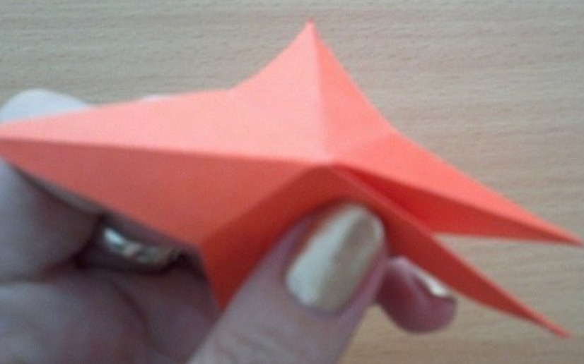
( фото6)
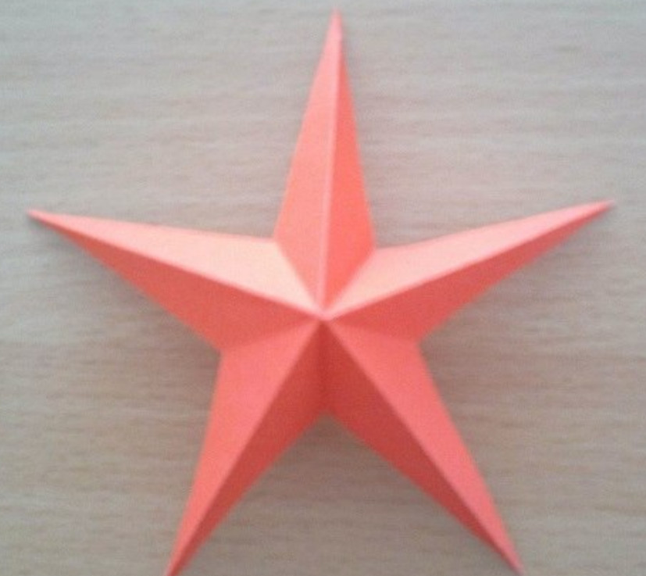

Дистанционное обучение по дополнительной общеразвивающей

программе « Чудеса своими руками»

Группа 10 ( Бюджет)

Возраст детей -7-12 лет

Тема занятия : Кукла-оберег

Задание 3 « Кукла-колокольчик»

Занятие рассчитано на 4 часа

Все задания выполняются под присмотром взрослых (родителей)!

Здравствуйте, ребята! Сегодня мы научимся делать куколку оберег для дома « Колокольчик»

Кукла Колокольчик, которая выполняет функцию оберега, создана на Валдае. Край знаменит миниатюрными колокольчиками, которые прикреплялись к повозкам ямщиков. Веселый перезвон на конских дугах сулил хорошие известия, скрашивал долгую дорогу ямщика, защищал его от скуки и диких животных.
Валдайскими колокольчиками женщины привлекали в жилище добрые вести. Кукла Колокольчик оберегала дом от зависти , зла и всего дурного. 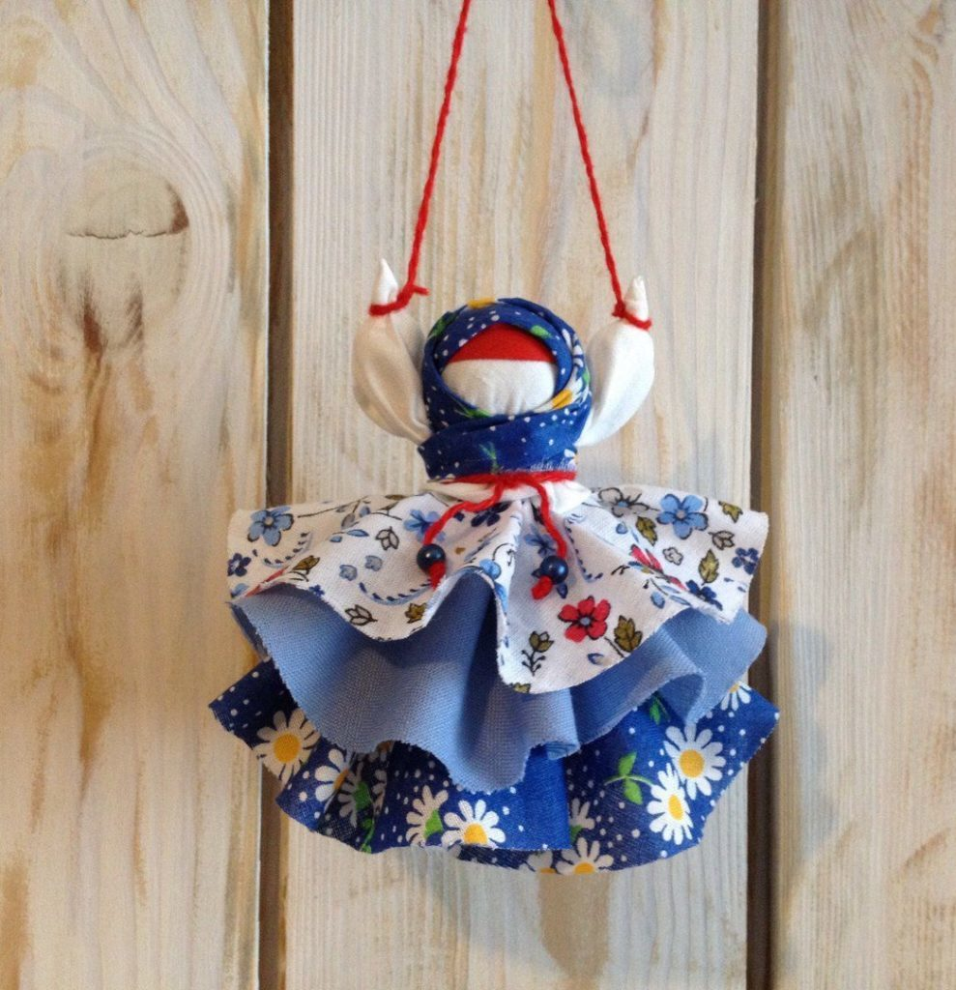
Притягивая в дом добро и радость, кукла стала популярной.
У славянского одеяния куколки персональные значения:
- Оберег выполнен в форме колокола: ярко обозначена талия и расклешена куполообразная юбка. Колокол олицетворяет женское начало, а куполообразная конфигурация — Небесное Царство.
- В основе оберега, где пересечение с руками, формируется крест — основной символ христиан.
- На куклу одето три юбки, которые символизируют три мира: Явь, Правь, Навь. Первый мир материальный, второй — божественный, третий — место существования предков, пристанище духов. В совокупности образуется гармоничная комбинация энергетики для души, физического тела и духа.
- Оберег выглядит ярко и празднично. Создается впечатление, что кукла танцует. Существовало поверье: если игрушка-защитница одета в яркий наряд, радость с благополучием не обойдут жилище стороной.
- Если взять амулет в руки, кукла издает приятное звучание. Звон колокольчиков отпугивает нечистую силу.
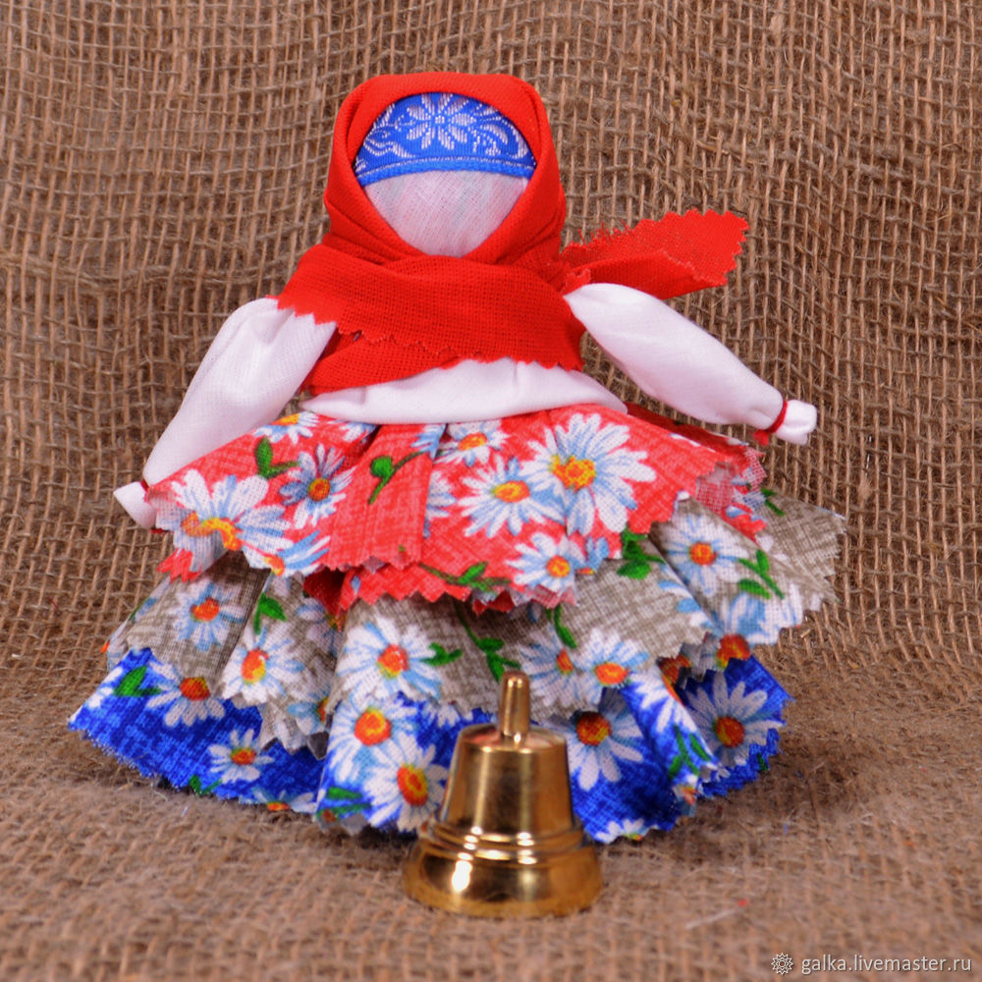
Интересно! Колокольному перезвону присуща целебная сила. Звук защищает пространство от зла, оказывает положительное воздействие на все живое.
Подготовка к работе:
Для амулета не обязательно использовать новый материал — можно пустить в дело и старую ткань. Условие только одно: одежда для оберега не должна принадлежать больному или умершему. Тканевые обереги недопустимо сшивать — их только скрепляют нитями.
Работать над созданием оберега нужно в добром здравии и отличном настроении. Намерения должны быть благими. Ткань для создания оберега выбирают яркую. В наряде игрушки непременно должен присутствовать алый цвет.
На заметку! В процессе завязывания узелков загадывают желание. Амулет запомнит и исполнит мечту.
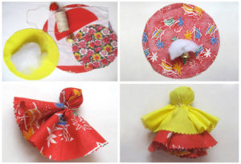

Необходимые материалы: для миниатюрной куклы, высота которой составит 11 см:
- Три разноцветных тканевых квадрата размером 20–25 см. Самый большой элемент должен быть из более плотного материала для простоты закрепления конфигурации амулета. Из ткани вырезают круги разного диаметра.
- Тканевый отрез белоснежного цвета размером около 16х16 см.
- Небольшой тонкий лоскут для косынки.
- Высушенная трава либо вата.
- Миниатюрный колокольчик.
- Алые нити. Рекомендуется выбрать те, которые легко разорвать, или сразу приготовить несколько кусков.
Этапы работы:
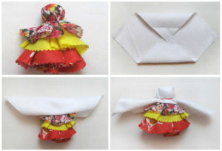
- Взять кусок ваты или синтепона и скатать их в шарик.
- Прикрепить колокольчик к вате так, чтобы элемент свисал.
- Взять объемный круг и уложить в середину шарик из ваты со звонком.
- Стянуть ниткой получившуюся голову куклы. Расправить юбку.
- Аналогичные манипуляции выполнить с остальными кругами. Крайний круг должен быть меньшим диаметром. После выполнения действий появится голова и юбки со звенящим колокольчиком.
- Согнуть два противоположных края белого лоскута, слегка наложив их друг на друга. Осторожно надеть на голову игрушки конверт и перетянуть ниткой. Получится голова и руки. Из разноцветных нитей смастерить манжеты, обвязать края рукавов.
- Надеть на куклу косынку, подвязав края под руками или спереди.
Можно повесить на готовую игрушку дополнительные колокольчики, прикрепить к рукам тесемку для удобного размещения над дверью. Защитница готова!
Заряженная положительной энергетикой и изготовленная с соблюдением всех правил кукла Колокольчик обретает огромную силу, способность привлекать в дом благие вести, делать хозяев счастливыми. Самодельная игрушка станет надежным защитником от несчастий.
Удачи Вам, ребята, и хорошего настроения !

